從事勞工健康服務護理與相關人員專業訓練課程招生簡章
壹、課程介紹
勞動部職業安全衛生署於106 年 11 月 13 日修正勞工健康保護規則開始將心理師納入事業單位勞工健康服務相關人員之一，並明定經醫護人員評估勞工有心理疾病預防需求者，得僱用或特約心理師提供臨場服務，以及從事勞工健康服務相關人員應接受52小時「從事勞工健康服務護理與相關人員專業訓練課程」訓練合格，以協助國內事業單位進行心理疾病預防，因應國內勞工益形嚴重的自殺、憂鬱、焦慮、恐慌、創傷、失眠等心理健康惡化問題。唯國內心理師包括臨床心理師或諮商心理師服務場域大多以醫療院所或學校社區等為主，具營利或非營利事業單位職場服務經驗不多，擁有52小時「從事勞工健康服務護理與相關人員專業訓練課程」測驗合格並取得結業證書之心理師更是少數。

考量國內經勞動部職業安全衛生署認可從事勞工健康服務醫師、護理師與相關人員包括心理師、職能治療師或物理治療師專業訓練機構中，目前有醫師、護理師、職能治療師與物理治療師類別專業背景，獨缺心理師類別專業背景訓練機構號召宣導，以致心理師截至目前為止完成52小時「從事勞工健康服務護理與相關人員專業訓練課程」訓練合格者非常有限，對於推動國內事業單位心理疾病預防需求量能實屬不足。因此，中華民國職場心理健康促進專業人員協會依據「從事勞工健康服務醫護與相關人員之訓練機構認可及管理作業要點」申請認可辦理從事勞工健康服務護理與相關人員如心理師、職能治療師或物理治療師之專業訓練課程，俾利國內能有更多心理師取得52小時「從事勞工健康服務護理與相關人員專業訓練課程」結業證書並得以從事勞工健康服務，以滿足國內事業單位心理疾病預防需求。

貳、課程表
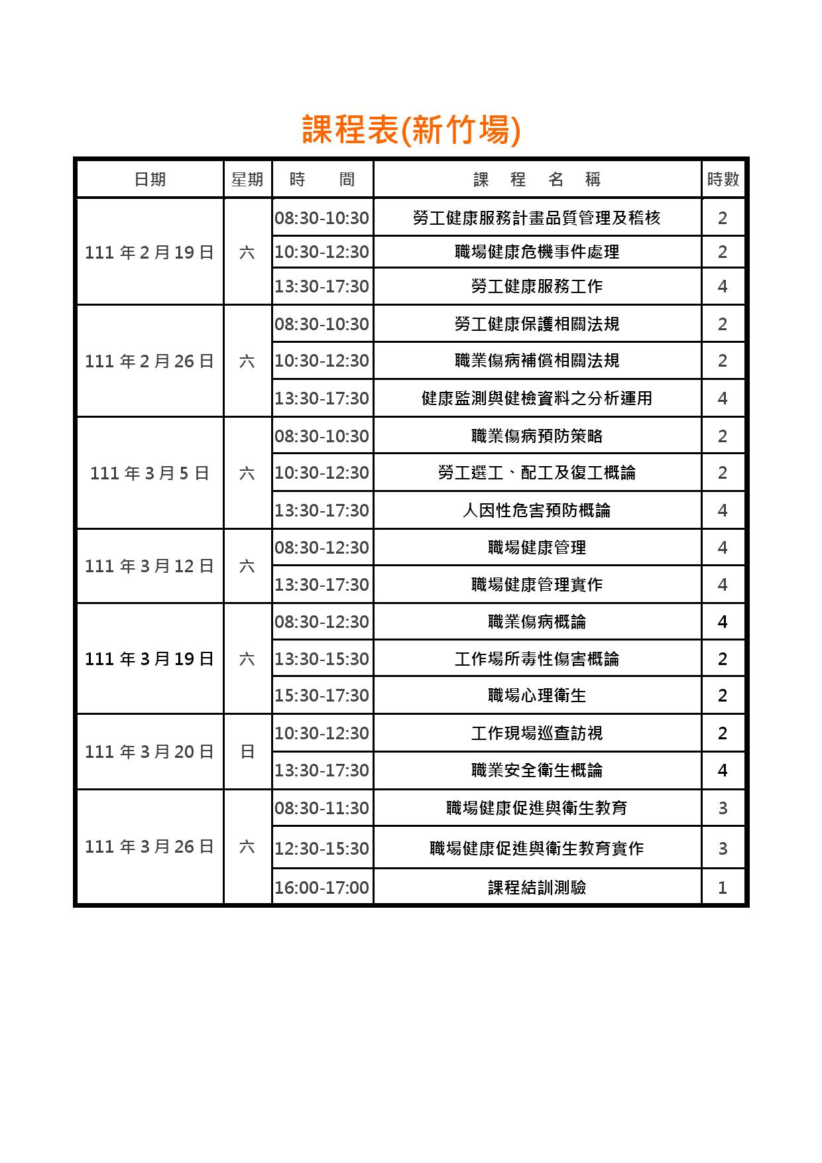
註.職場健康管理實作課程、職場健康促進與衛生教育實作課程以及課程結訓測
驗依規定不得請假缺席，請學員務必配合出席；另實作課程每人需撰寫一份與
工作相關疾病預防之計畫或實務作法報告書，並經該授課講師審核通過。

參、報名事項
(一) 開課年度：111年2月19日(星期六) 、111年2月26日(星期六)、 111
年3月5日(星期六)、111年3月12日(星期六)、111年3
月19日(星期六)、111年3月20日(星期日)、111年3月26
日(星期六)8:30~17:30。
(二) 開課對象：「勞工健康保護規則」所定之護理人員與勞工健康服務相關人
員，亦即具備中華民國護理師、護士、臨床心理師、諮商心理
師、職能治療師、物理治療師證書資格者，報名時請將上述證
書正面或執業執照正反面影本電子檔案連同報名表一併E-
mail至本協會電子信箱：pwmhpa@gmail.com提報主管機
關審查，上課並請繳交一吋脫帽半身相片2張及身份證正反面
影本。
(三) 開課人數：不超過80人，至少40人(含)以上，報名人數少於40人者，
本協會保留開課與否權利；如未開課，本協會將通知學員逕行
辦理退費全額退還學員已繳納學費。
(四) 開課地點：Le Phare共享空間教室(新竹縣竹北市復興三路二段168號9樓之5室，台灣高鐵新竹站步行約4分鐘)。
(五) 報名方式：請轉貼簡章報名表，在填妥相關資料完畢後直接E-mail至本協
會電子信箱：pwmhpa@gmail.com，標題「111年2月新竹
場從事勞工健康服務護理與相關人員專業訓練課程」，或是連結
報名網址：https://reurl.cc/k70GAG填妥相關資料完畢後，
並於三天內繳費始正式完成報名程序，報名程序完成後三天內
本協會將透過電子信箱主動回函確認，如未收到任何通知請再
來電說明，報名資格不符者亦會回函通知並在三天內完成辦理
退費。
(六) 報名費用：「從事勞工健康服務護理與相關人員專業訓練課程」40〜59人
報名每人報名費用為8,000元；60〜79人報名每人報名費用
為7,000元。
(七) 繳費方式：報名費用請以ATM轉帳方式匯入台北富邦銀行(銀行代碼：
012)帳號306120018193帳戶(戶名：中華民國職場心理健
康促進專業人員協會葉韋杰)，並於報名表中註明學員銀行或
郵局帳號末五碼。
(八) 注意事項：1.學員受訓完成並經測驗合格者將核發「從事勞工健康服務護
理與相關人員專業訓練課程」結業證書取得從事勞工健康服
務資格。
2.學員完成報名繳費程序後因故無法上課，課程開課前取消報
名申請退費者，本協會將通知學員逕行辦理退費全額退還學
員已繳納學費；課程開課後學員缺課時數達課程總時數五分
之一以上者或非因個人不可抗力因素例如受傷、生病等取消
報名申請退費者視同放棄上課權利，本協會不再接受課程退
費或補課申請；課程開課後學員因個人不可抗力因素例如受
傷、生病等取消報名申請退費者，學員需舉證並由本協會按
照尚未完成課程時數比例部份退還學員已繳納學費。此外，
本協會因故未能開班上課須全額退還學員已繳納學費。
3.本協會課程開課前因外部不可抗力因素例如天災、疫情等未能
開班上課須與學員協商申請課程延期或全額退還學員已繳納學
費，若學員同意申請課程延期，則本協會必須在不可抗力因素
解除後三個月內儘速恢復上課，若學員同意全額退還已繳納學
費，則本協會必須全額退還學員已繳納學費。本協會課程開課
後因外部不可抗力因素例如天災、疫情等未能開班上課須與學
員協商申請課程延期或部份退還學員已繳納學費，若學員同意
申請課程延期，則本協會必須在不可抗力因素解除後三個月內
儘速恢復上課，若學員同意部份退還已繳納學費，則本協會必
須按照學員尚未完成課程時數比例部份退還學員已繳納學費。
4.本協會保留課程時間、地點、內容與講師異動之權利。
5.關於學員個人資料之取得與使用，本協會悉按照個人資料保護
法規定辦理。

肆、聯絡方式
- 主辦單位：中華民國職場心理健康促進專業人員協會
(二) 地址：新北市三重區重新路四段39號4樓之5
(三) 聯絡電話：(02)66376257、(02)66376258
(四) 傳真電話：(02)29860670
(五) 電子信箱：pwmhpa@gmail.com
(六) 網址：www.world-wide-union.com

伍、報名表
姓名 |  | 出生年月日
身分證字號 |  | 最高學歷學校科系所
服務單位 |  | 部門職稱
聯絡電話
電子信箱
地址
便當 | □葷 □素 □不需要
備 註1. 請勾選身份：(1)□護理師
(2)□護士
(3)□臨床心理師。
(4)□諮商心理師。
(5)□職能治療師。
(6)□物理治療師。
備 註2. 學員銀行或郵局帳號末五碼：_________ _________ _________ _________ _________。
備 註3. 護理師、護士、臨床心理師、諮商心理師、職能治療師、物理治療師請附證書
正面或執業執照正反面影本電子檔案連同報名表一併E-mail至本協會電子信
箱：pwmhpa@gmail.com提報主管機關審查，上課並請繳交一吋脫帽半身相片
2張及身份證正反面影本。
備 註4. 服務單位派訓開立課程費用收據請提供機構完整名稱：___________________________
及統一編號：____________________________。
中 華 民 國 年 月 日

